UIZ EST-Laayoune

03/06/2024

Rapport pfe

NAZIH Youssef & Abdelhak Salaheddine

# Sommaire

Sommaire 1

Liste des tableaux 2

Liste de figures 3

Introduction générale 4

Chapitre I : Intelligence artificielle 5

Introduction 5

1. Fondements de l’intelligence artificielle 5

1. Histoire de l’IA 5

2. Qu’est-ce que l’IA 8

3. Principe fonctionnement de l’IA 9

4. Applications de IA 10

2. Avantages de l’intelligence artificielle 10

3. Inconvénients de l'Intelligence Artificielle 11

1. Violation de la vie privée 11

2. Biais 11

3. Tricher 12

Chapitre II : Système de poubelle intelligent pour la gestion efficace de déchets 13

1. Introduction 13

2. Objectifs visés 13

3. Méthodologie adoptée 14

4. Etat de l’art 14

5. Sélection de composants 15

1. Hardware 15

6. Programmation Arduino & Proteus 22

1. Arduino 22

2. Proteus 24

7. Présentation de résultats et testing 25

8. Conclusion et perspective 26

Conclusion générale 27

Bibliographie 28

# Liste des tableaux

Tableau 1: Spécifications d'Arduino Uno 17

Tableau 2: Connexion des ports de HC-SR04 avec Arduino 18

# Liste de figures

Figure 1: Algorithme de recommandation Netflix 8

Figure 2: Algorithme de LLM 9

Figure 3: Image d'un éboueur 14

Figure 4: Arduino UNO 15

Figure 5: Capteur HC-SR04 17

Figure 6: Code Arduino avant setup 22

Figure 7: Code Arduino setup 23

Figure 8: Code Arduino loop partie 1 23

Figure 9: Code Arduino loop partie 2 24

Figure 10: Code PHP Pour sélectionner poubelle 24

Figure 11: Plan Proteus (seulement HC-SR04) 25

Figure 12: Plan Proteus (seulement LCD) 25

Figure 13: Console de serveur 26

# Introduction générale

L'essor technologique actuel a conduit à des avancées significatives dans divers domaines, notamment l'intelligence artificielle (IA) et l'Internet des objets (IoT). Ces technologies offrent des solutions innovantes pour améliorer l'efficacité et la durabilité dans plusieurs secteurs, y compris la gestion des déchets. Ce rapport explore deux aspects majeurs : l'intelligence artificielle et la conception d'un système de gestion des déchets à l'aide d'Arduino.

* **Contexte**

L'intelligence artificielle est devenue un pilier fondamental de la transformation numérique, capable de résoudre des problèmes complexes grâce à des algorithmes sophistiqués et des capacités d'apprentissage automatique. Parallèlement, l'augmentation des déchets et leur gestion inefficace posent des défis environnementaux significatifs. La gestion des déchets urbains est cruciale pour maintenir la propreté des villes et protéger l'environnement. L'utilisation de la technologie IoT, en particulier les microcontrôleurs comme Arduino, permet de concevoir des systèmes intelligents pour optimiser la collecte et le traitement des déchets.

* **Objective**

L'objectif principal de ce rapport est double :

1. Fournir une compréhension approfondie des principes et des applications de l'intelligence artificielle.
2. Développer un système intelligent de gestion des déchets utilisant Arduino, capable de surveiller, de trier et de gérer efficacement les déchets urbains.

Ce rapport vise à démontrer comment l'intégration de l'IA et de l'IoT peut offrir des solutions innovantes et efficaces pour des problèmes environnementaux pressants.

* **Méthodologie**

Pour atteindre ces objectifs, la méthodologie suivante sera adoptée :

* + **Recherche Bibliographique**
  + **Analyse Théorique**
  + **Conception et Développement**
  + **Test et Évaluation**
  + **Rédaction du Rapport**

Ce rapport vise à donner une idée générale de la programmation de l'IA et de l'IoT et de la manière dont elles pourraient résoudre de nombreux problèmes mondiaux.

# Chapitre I : Intelligence artificielle

## Introduction

L'intelligence artificielle (IA) est un domaine transformateur qui se situe à l'intersection de l'informatique, des mathématiques, du génie et de la psychologie cognitive. Fondamentalement, l'IA cherche à créer des machines intelligentes capables de reproduire des fonctions cognitives humaines telles que l'apprentissage, la résolution de problèmes, la perception et la prise de décision. Le parcours de l'IA couvre plusieurs décennies, marqué par des étapes importantes, des percées et des débats continus sur son impact potentiel sur la société.

Le concept d'IA remonte à l'Antiquité, avec des mythes grecs anciens mettant en scène des automates dotés de qualités humaines. Cependant, ce n'est qu'au XXe siècle que l'IA est devenue un domaine d'étude formel. En 1956, la Conférence de Dartmouth a marqué la naissance de l'IA en tant que discipline reconnue, avec des pionniers comme John McCarthy, Marvin Minsky, Allen Newell et Herbert Simon posant les bases de la recherche en IA. [1]

Une des idées fondamentales de l'IA est la notion d'agents intelligents — des entités capables de percevoir leur environnement et de prendre des actions pour atteindre des objectifs spécifiques. Ces agents peuvent aller des systèmes simples automatisant des tâches répétitives aux algorithmes sophistiqués présentant des capacités de raisonnement avancées.

Au fil des ans, l'IA a évolué à travers divers paradigmes et approches. Les premiers systèmes d'IA se sont fortement appuyés sur le raisonnement symbolique et les systèmes experts, qui utilisaient des règles et des inférences logiques pour émuler l'expertise humaine dans des domaines spécifiques. Alors, qu'est-ce que l'IA ? Et quels sont ses avantages et ses inconvénients ?

## Fondements de l’intelligence artificielle

### Histoire de l’IA

L'histoire de l'IA moderne a commencé en 1950 lorsque Alan Turing a publié son article "Computing Machinery and Intelligence", dans lequel il a proposé le Test de Turing, un critère pour tester si une machine peut être aussi intelligente qu'un humain.

John McCarthy, lors de l'Atelier de Dartmouth, a inventé le terme "intelligence artificielle" et a contribué à établir ce domaine en tant que discipline académique distincte.

Pendant la fin des années 1950 et le début des années 1960, les chercheurs étaient très optimistes quant à la réalisation d'une IA avancée, mais ils ont rapidement réalisé que tout progrès serait très difficile, ce qui a effectivement conduit à un "hiver de l'IA", une période caractérisée par un déclin important de la recherche et du financement.

Durant les années 70 et 80, l'hiver de l'IA a pris fin et le domaine a connu une explosion de développement de nombreux systèmes. Pendant les années 90 et 2000, il y a eu une montée significative de l'apprentissage automatique, en particulier des techniques d'apprentissage statistique, ce qui a conduit à d'énormes avancées en vision par ordinateur, en traitement du langage naturel et en robotique.

Les années 2000 ont marqué un tournant dans l'histoire de l'intelligence artificielle (IA). Après une période de relative stagnation dans les années 80 et 90, les avancées technologiques ont donné un nouvel élan au développement de l'IA avec des grandes étapes de cette évolution :

* **Renaissance de l'apprentissage automatique (Machine Learning) :**

Les années 2000 ont vu une renaissance de l'apprentissage automatique, avec l'émergence de nouvelles techniques telles que les réseaux de neurones profonds (Deep Learning). Des algorithmes comme le perceptron multicouche ont été revitalisés grâce à des améliorations matérielles (comme les GPU) et à une meilleure compréhension théorique.

Des chercheurs comme Geoffrey Hinton, Yoshua Bengio et Yann LeCun ont joué un rôle crucial dans le développement du Deep Learning, ce qui a conduit à des progrès significatifs dans des domaines tels que la vision par ordinateur, le traitement du langage naturel et la reconnaissance de la parole.

* **Essor des applications commerciales de l'IA :**

Les années 2000 ont également été marquées par l'essor des applications commerciales de l'IA. Des entreprises comme Google, Facebook et Amazon ont investi massivement dans la recherche en IA pour améliorer leurs produits et services. Par exemple, Google a utilisé des techniques d'apprentissage automatique pour améliorer les résultats de recherche et développer des produits comme Google Translate.

Parallèlement, des startups axées sur l'IA ont vu le jour, explorant des domaines allant de la santé à la conduite autonome en passant par la finance. Ces entreprises ont contribué à dynamiser l'écosystème de l'IA en apportant de nouvelles idées et innovations.

* **Avancées dans le traitement du langage naturel (NLP) :**

Une avancée majeure dans les années 2010 a été la progression spectaculaire du traitement du langage naturel. Des modèles comme BERT (Bidirectional Encoder Representations from Transformers) ont révolutionné la manière dont les ordinateurs comprennent et génèrent le langage humain.

Ces avancées ont alimenté le développement de chatbots sophistiqués, de systèmes de traduction automatique de pointe et de moteurs de recherche plus intelligents capables de comprendre le sens contextuel des requêtes.

* **Émergence de l'IA faible et forte :**

L'IA faible, qui se concentre sur des tâches spécifiques et limitées, a connu une adoption généralisée dans divers secteurs. Par exemple, les systèmes de recommandation d'Amazon et Netflix utilisent des algorithmes d'apprentissage automatique pour personnaliser les suggestions.

L'IA forte, qui vise à égaler voire surpasser l'intelligence humaine dans tous les domaines, reste un objectif à long terme. Cependant, des progrès significatifs ont été réalisés dans des domaines comme les jeux (AlphaGo de DeepMind battant des joueurs humains au Go) et la robotique.

* **Défis éthiques et sociétaux :**

L'essor rapide de l'IA a soulevé des questions éthiques et sociétales importantes. Des débats ont éclaté sur la responsabilité des algorithmes, la confidentialité des données, le biais algorithmique et les implications sur l'emploi.

Des efforts sont en cours pour élaborer des cadres réglementaires et éthiques afin de guider le développement et l'utilisation responsables de l'IA, notamment en matière de transparence, de responsabilité et d'équité.

* **Convergence avec d'autres technologies :**

L'IA a convergé avec d'autres technologies telles que l'Internet des objets (IoT), la réalité augmentée (AR) et la blockchain, créant des possibilités d'innovation et de synergie.

Par exemple, des systèmes d'IA intégrés à des appareils IoT permettent des fonctionnalités avancées telles que la domotique intelligente et la gestion prédictive des actifs.

### Qu’est-ce que l’IA

L'intelligence artificielle est l'intelligence des logiciels et des machines. C’est un ensemble de réseaux neuronaux qui tentent de reproduire l'intelligence humaine de manière naturelle. L'IA idéale imiterait parfaitement l'intelligence humaine et serait plus capable en termes d'information.

Il existe déjà de nombreux exemples d'IA que les gens supposent ne pas être telles, comme les premiers assistants vocaux tels que Siri, les moteurs de recherche de Google et Yahoo, ou les algorithmes de recommandation sur des sites web comme YouTube et Netflix

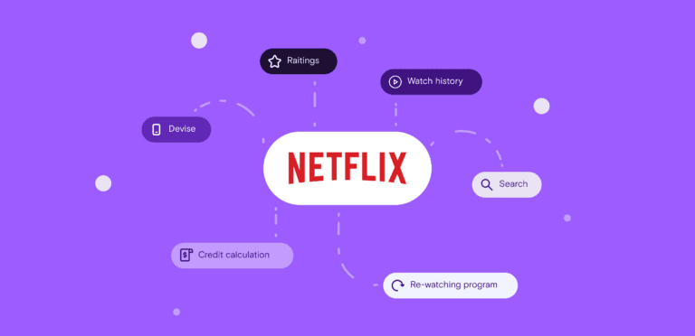

Figure 1: Algorithme de recommandation Netflix

En même temps, il existe de nombreux exemples d'IA populaires pour la personne normale, comme l'IA de jeux, qui peut contrôler les joueurs, les ennemis ou l'environnement autour de l'utilisateur. Les exemples les plus populaires sont l'IA d'échecs et l'IA de jeux de tir à la première personne (FPS). Une autre catégorie extrêmement populaire est l'IA de discussion, qui comprend les modèles linguistiques basés sur du texte et les IA génératives visuellement, comme ChatGPT d'OpenAI et Gemini de Google.

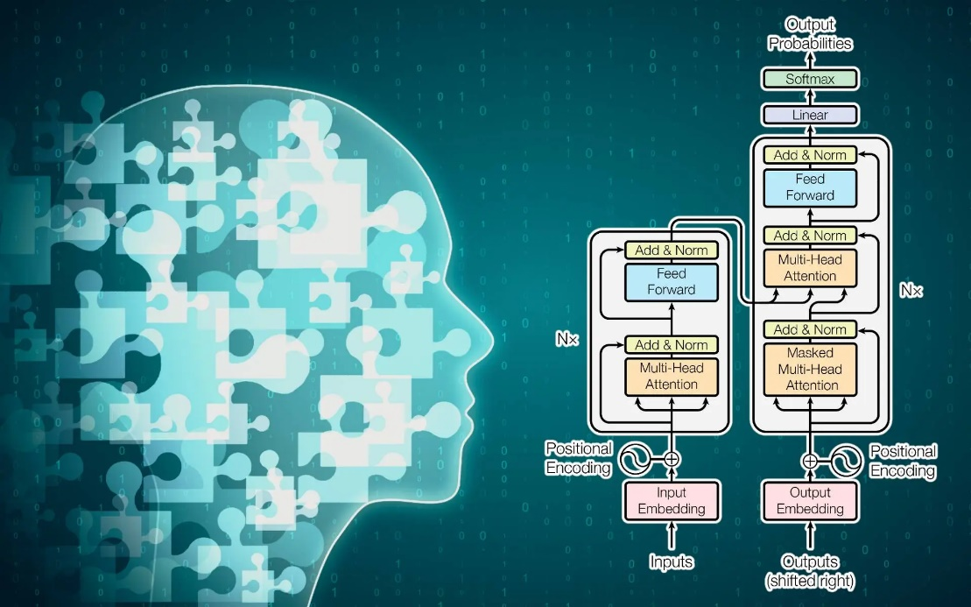

Figure 2: Algorithme de LLM

### Principe fonctionnement de l’IA

Le principe de fonctionnement de l'IA implique le développement de systèmes capables d'accomplir des tâches qui sont généralement réalisables uniquement grâce à l'intelligence humaine. Alors, comment sont développés ces systèmes ?

* **Collection de données**

C'est le processus d'entrée de grandes quantités de données, que ce soit à partir de livres, d'images, de sites Web ou même de données saisies manuellement.

* **Traitement des données**

C'est la phase d'apprentissage de l'IA où les systèmes informatiques recherchent des motifs pour donner un sens aux données qui ont été saisies lors de la première étape.

* **Entraînement**

Apprentissage automatique et entraînement, pendant cette étape, les algorithmes d'IA apprennent à partir des données traitées et améliorent l'efficacité et les performances. Leur connaissance est ensuite étendue en utilisant des données étiquetées et non étiquetées pour apprendre les motifs sous-jacents.

* **Etapes finales**

Étapes finales, les étapes finales consistent à répéter l'entraînement encore et encore pour obtenir des sorties plus précises et commencer à prendre des décisions plus précises.

### Applications de IA

* **Dans le domaine du divertissement**

L'IA est utilisée pour les algorithmes de recommandation, car elle permet aux entreprises et aux sites web de savoir ce qu'un utilisateur aime et de lui proposer ses articles, vidéos, publicités et même jeux préférés. Ce type d'IA est principalement utilisé sur YouTube et TikTok, étant donné qu'ils sont parmi les sites web les plus visités.

* **Dans le domaine de l'éducation**

Même avant l'introduction de ChatGPT, de nombreux systèmes utilisaient l'IA pour aider dans l'éducation, que ce soit en générant des problèmes aléatoires ou en aidant à les résoudre. Après qu'OpenAI a dévoilé son grand modèle de langage GPT3,obtenir des réponses solides et rapides à toutes les questions éducatives est devenu beaucoup plus rapide et beaucoup plus facile.

* **Dans le domaine créatif**

Il est parfois incroyablement difficile d'avoir des idées ou de l'inspiration, surtout si vous êtes un artiste, mais grâce à l'IA générative, c'est maintenant beaucoup plus facile, car elle peut générer n'importe quoi, des idées simples en texte aux images complètes, permettant ainsi au cerveau humain de progresser et de s'avancer encore plus en termes d'art.

## Avantages de l’intelligence artificielle

L'IA s'est avérée extrêmement utile sur de nombreux cas d'utilisation, en voici quelques-uns :

* **Scientifique**

Grâce à l'IA, les chercheurs ont pu réaliser des avancées scientifiques majeures et approfondir leurs recherches. L'IA aide en automatisant des tâches fastidieuses et répétitives, et en trouvant de nouvelles façons plus efficaces de les accomplir.

* **Santé**

Bien que controversée, l'IA est utilisée depuis des années dans le domaine médical. Elle a aidé à diagnostiquer le cancer et d'autres affections graves à un stade très précoce grâce à une analyse très approfondie et experte. Elle est également utilisée dans l'industrie pharmaceutique en raison de sa capacité à découvrir de nouvelles molécules.

* **Créativité**

L'IA a généralement été utilisée pour corriger les écrits ou aider à la rédaction d'essais, jusqu'à récemment, grâce aux modèles impressionnants d'OpenAI, nous avons observé un bond massif dans la créativité de l'IA. Elle est capable de générer des idées ou même des paragraphes entiers pour l'utilisateur, parfois même des images étonnamment précises à partir d'une simple instruction textuelle. La version la plus avancée de cela est Sora d'OpenAI, qui a été capable de générer des vidéos presque indiscernables des vidéos réelles.

* **Automatisation et efficacité**

L’automatisation pilotée par l'IA rationalise les processus dans tous les secteurs, réduisant les coûts et améliorant la productivité. Dans la fabrication, les robots alimentés par l'IA effectuent des tâches répétitives avec précision et rapidité, garantissant une qualité constante. Dans la logistique, l'IA optimise les chaînes d'approvisionnement, prédit la demande et minimise les retards grâce à l'analyse prédictive. Les chatbots et agents virtuels améliorent le service client en fournissant un support instantané et des recommandations personnalisées.

## Inconvénients de l'Intelligence Artificielle

Même si l'IA présente d'incroyables avantages, il y a toujours une malédiction pour chaque bénédiction, et l'IA en a beaucoup

### Violation de la vie privée

L'un des plus grands problèmes de l'IA est son mépris des lignes directrices éthiques et morales à moins qu'elles ne soient spécifiées par le créateur. Avec l'IA générative, de nombreuses personnes l'ont utilisée pour créer des œuvres d'art incroyables ou pour obtenir des photos de stock sans avoir à payer des frais élevés, mais certaines personnes ont commencé à l'utiliser de manière malveillante pour générer de fausses images de personnes faisant des actions embarrassantes ou offensantes, certaines l'ont même utilisée pour faire chanter et extorquer de l'argent aux gens.

### Biais

Le biais a toujours été un problème majeur en IA, car elle est formée à partir de données humaines et que les humains ont tendance à être biaisés d'une manière ou d'une autre. Cela est particulièrement dangereux dans les domaines scientifiques où l'IA pourrait fournir des données erronées ou trompeuses, et pourrait même considérer les opinions racistes ou sexistes comme normales. Un exemple frappant est celui des discussions IA fantaisistes où l'on peut parler à un personnage de film ou à une célébrité, mais le manque de directives et de modération a transformé ces discussions en chambre d'écho de racisme pur et de haine.

### Tricher

La triche existe depuis aussi longtemps qu'il y a des concours et des jeux, elle est devenue un élément essentiel de nombreuses activités, où de bonnes mesures antitriche sont désormais également prises en compte lorsqu'on parle de ce qui rend un jeu bon. Il n'est donc pas surprenant que les gens utilisent l'IA pour aider à développer davantage de tricheries ou même à utiliser l'IA elle-même pour tricher. Certains des plus grands exemples de cette utilisation se trouvent aux échecs et dans les jeux vidéo, où l'on peut voir des tricheurs utiliser l'IA pour calculer et jouer les meilleurs coups disponibles.

* 1. **Sécurité et cyberattaques**

Les systèmes d'IA peuvent être vulnérables aux cyberattaques et aux manipulations. Des adversaires peuvent exploiter les failles dans les algorithmes d'IA pour accéder à des données sensibles, perturber des systèmes critiques ou propager de fausses informations, ce qui souligne l'importance de la sécurité informatique et de la cybersécurité dans un monde alimenté par l'IA.

# Chapitre II : Système de poubelle intelligent pour la gestion efficace de déchets

## Introduction

La gestion efficace des déchets est cruciale pour protéger la santé humaine et l'environnement. Il est essentiel de bien gérer les déchets générés par les ménages, les industries et les activités agricoles en raison des dangers qu'ils représentent. Le Code de l'environnement définit les déchets comme tout résidu d'un processus de production, de transformation ou d'utilisation, y compris les substances, matériaux ou produits jetés ou destinés à être jetés.

Il existe divers types de déchets, qui peuvent être catégorisés selon leurs producteurs (déchets ménagers, industriels ou agricoles), la méthode de collecte (collecte municipale, dépôt volontaire dans des centres de recyclage, etc.), ou leur destination finale (enfouissement, incinération, recyclage). Parmi les différentes catégories de déchets, on distingue les déchets inertes, les déchets non dangereux et les déchets dangereux. [2]

Pour améliorer la gestion des déchets, des solutions innovantes sont explorées, notamment l'intégration des systèmes Arduino. Arduino, une plateforme électronique open-source basée sur un matériel et un logiciel facile à utiliser, offre une approche prometteuse pour optimiser les systèmes de gestion des déchets grâce à l'automatisation et la surveillance en temps réel. En utilisant des capteurs et des microcontrôleurs, les systèmes basés sur Arduino peuvent surveiller les niveaux de déchets, optimiser les itinéraires de collecte et améliorer les processus de tri.

Ce projet vise à utiliser Arduino pour résoudre des problèmes cruciaux dans la manière dont les déchets sont jetés et collectés.

## Objectifs visés

1. Améliorer l'efficacité de la collecte des déchets en proposant une solution plus adaptée aux besoins des habitants.
2. Réduire le nombre d'ordures envoyées en décharge en encourageant le recyclage et la réutilisation.
3. Améliorer la qualité de vie des résidents en réduisant les nuisances liées à la gestion des déchets.
4. Sensibiliser la population à l'importance de la gestion des déchets et encourager des pratiques plus durables.

## Méthodologie adoptée

Chaque conteneur à ordures sera équipé d'un Arduino UNO, associé à un capteur ultrasonique pour détecter le niveau de remplissage des conteneurs. Le système fonctionnera de manière à ce que le capteur ultrasonique, comme le HC-SR04, soit fixé à l'intérieur du couvercle de chaque conteneur. Ce capteur émettra des ondes ultrasoniques et mesurera le temps de retour après réflexion sur la surface des déchets. Le temps de retour permet de calculer la distance entre le capteur et les déchets, fournissant ainsi une estimation précise du niveau de remplissage.

Les données recueillies par le capteur ultrasonique seront traitées par l'Arduino UNO. Un écran LCD, sera connecté à l'Arduino pour afficher en temps réel le niveau de remplissage du conteneur. Ce dispositif permet aux agents de collecte de visualiser rapidement l'état du conteneur sur place.

En plus de l'affichage local, une connexion HTTP sera établie vers un serveur central. Cette connexion permettra de transmettre les niveaux de remplissage des conteneurs à une serveure centrale, accessible à distance par les gestionnaires de la ville. Ainsi, le niveau de remplissage des ordures pourra être vérifié de n'importe où, facilitant la planification des tournées de collecte et réduisant les coûts opérationnels en évitant les déplacements inutiles.

Ce système intégré de détection et de communication permettra non seulement d'améliorer l'efficacité de la gestion des déchets, mais aussi de contribuer à un environnement plus propre et à une meilleure allocation des ressources municipales.

## Etat de l’art

Il n'existe actuellement qu'un seul système principal pour jeter les ordures, et c'est à travers de grands conteneurs à ordures répartis dans toute la ville. Les gens jettent leurs ordures dans ces conteneurs pour permettre aux éboueurs de les collecter avec leurs camions. Ce n'est pas une solution optimale car certains conteneurs sont tout simplement trop éloignés de certaines maisons ou se remplissent trop rapidement. En raison de cela, un nouveau service est apparu où vous payez 25 DH par mois pour qu'un homme avec un âne et une charrette vienne à votre maison la plupart des nuits pour collecter vos ordures. C'est une solution beaucoup meilleure et plus rapide pour la plupart des gens.

Figure 3: Image d'un éboueur

Après de nombreuses recherches, nous avons pu trouver de nombreux articles parlant de la pollution des rues par les déchets, ce qui est logique car la plupart des gens n'ont pas accès à l'option à 25 DH. Cela a également conduit certaines communautés à avoir leurs propres conteneurs, mais ceux-ci ne sont parfois jamais vidés car ils ne font pas partie du trajet des éboueurs.

## Sélection de composants

### Hardware

Pour le matériel, on a utilisé un Arduino UNO, un Breadboard et des fils qui sont connectés à des capteurs ultrasoniques pour détecter le niveau de remplissage du conteneur à ordures et un écran LCD pour afficher cette valeur de manière lisible.

* 1. 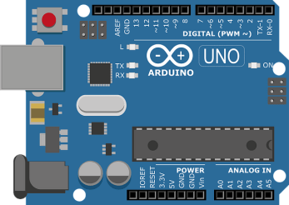**Arduino**

Arduino est une plateforme open-source populaire pour le prototypage électronique. Elle se compose de cartes matérielles dotées de microcontrôleurs et d'un environnement de développement intégré (IDE) facile à utiliser [3]. Des quelques points clés sur Arduino sont :

Figure 4: Arduino UNO

* **Accessibilité et Facilité d'Utilisation** **:**

L'un des principaux avantages d'Arduino est sa facilité d'utilisation, ce qui en fait une plateforme idéale pour les débutants et les non-ingénieurs intéressés par l'électronique et la programmation.

L'IDE Arduino offre une interface conviviale pour écrire, télécharger et exécuter du code sur les cartes Arduino, avec une syntaxe simplifiée basée sur le langage de programmation Wiring.

* **Polyvalence :**

Arduino peut être utilisé pour une grande variété de projets, des simples clignotements de LED aux systèmes plus complexes intégrant des capteurs, des moteurs et des communications sans fil.

Sa polyvalence en fait une solution adaptée à de nombreux domaines tels que l'automatisation domestique, la robotique, les dispositifs interactifs, l'IoT et l'art numérique.

* **Composants Matériels :**

Les cartes Arduino sont équipées de microcontrôleurs, généralement de la famille AVR ou ARM, offrant des performances suffisantes pour la plupart des projets amateurs et professionnels.

Les broches d'entrée/sortie (E/S) permettent de connecter des capteurs, des actionneurs et d'autres périphériques, tandis que les interfaces de communication comme l'USB, le Wi-Fi et le Bluetooth élargissent les possibilités de connectivité.

* **Écosystème Open Source et Communauté Active :**

Arduino est entièrement open source, ce qui signifie que ses schémas, ses logiciels et ses bibliothèques sont disponibles gratuitement, favorisant la collaboration, l'apprentissage et l'innovation.

Une communauté mondiale d'utilisateurs partage des projets, des tutoriels et des ressources en ligne, offrant un support précieux aux débutants et aux utilisateurs expérimentés.

* **Évolution Technologique :**

Au fil du temps, Arduino a évolué pour prendre en charge des technologies avancées telles que le Wi-Fi, le Bluetooth Low Energy (BLE), les capteurs environnementaux, les écrans tactiles et même la vision par ordinateur.

Les nouvelles versions de cartes comme l'Arduino Uno Wifi, l'Arduino Nano 33 IoT et l'Arduino MKR offrent des fonctionnalités étendues pour répondre aux exigences croissantes des projets modernes.

En résumé, Arduino est une plateforme polyvalente, accessible et évolutive, bénéficiant d'une forte communauté et d'un écosystème open source dynamique. Et l'Arduino que nous avons utilisé était l'Arduino Uno, l'une des cartes les plus emblématiques de la gamme Arduino.

Arduino UNO ­est une carte microcontrôleur basée sur l'ATmega328P (datasheet). Elle possède 14 broches d'entrée/sortie numériques (dont 6 peuvent être utilisées comme sorties PWM), 6 entrées analogiques, un résonateur en céramique de 16 MHz (CSTCE16M0V53-R0), une connexion USB, un connecteur d'alimentation, un en-tête ICSP et un bouton de réinitialisation. Elle contient tout ce qu'il faut pour supporter le microcontrôleur ; il suffit de la connecter à un ordinateur avec un câble USB ou de l'alimenter avec un adaptateur AC-DC ou une batterie pour commencer.

Tableau 1: Spécifications d'Arduino Uno

|  |  |
| --- | --- |
| **Voltage d’opération** | 5V |
| **Longueur** | 68,6 mm |
| **Largeur** | 58,4 mm |
| **Poids** | 25 g |
| **Courant continu par broche E/S** | 20 mA |
| **Courant continu pour la broche 3,3V** | 50 mA |

"UN" signifie un en italien et a été choisi pour marquer la sortie de l'Arduino Software (IDE) 1.0. La carte Uno et la version 1.0 de l'Arduino Software (IDE) étaient les versions de référence d'Arduino, maintenant évoluées vers de nouvelles versions. La carte Uno est la première d'une série de cartes USB Arduino, et le modèle de référence pour la plateforme.

* 1. **Capteur ultrasonique**

Le capteur HCSR04 est un capteur de distance à ultrasons très populaire utilisé dans de nombreux projets électroniques, tels que les robots, les systèmes de détection de présence, et bien d'autres.

Ce capteur utilise des ondes ultrasoniques pour mesurer la distance entre lui-même et un objet. Il émet un signal ultrasonique et mesure le temps nécessaire pour que ce signal rebondisse sur l'objet et revienne au capteur. En utilisant la vitesse du son dans l'air, qui est d'environ 343 mètres par seconde à une température de 20 degrés Celsius, le capteur peut calculer la distance avec une bonne précision.

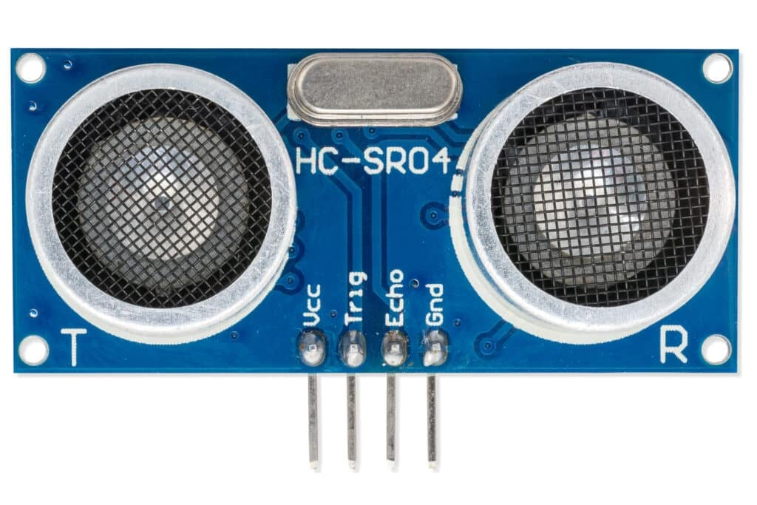

Figure 5: Capteur HC-SR04

HCSR04 fonctionne généralement avec une tension de 5 volts. Il dispose de deux broches principales : une broche pour l'envoi du signal ultrasonique (Trigger) et une autre pour recevoir le signal de retour (Echo). Le capteur peut détecter des objets situés dans une plage de distance typique allant de 2 cm à 4 mètres.

Tableau 2: Connexion des ports de HC-SR04 avec Arduino

|  |  |
| --- | --- |
| **Capteur ultrasons HC-SR04** | **Arduino** |
| **Trig (INPUT)** | Pin 6 |
| **Echo (OUTPUT)** | Pin 5 |
| **VCC** | 5V |
| **GND** | GND |

Des principales caractéristiques de ce capteur :

* **Connexion et utilisation**

Pour utiliser le capteur HCSR04, vous devez le connecter à un microcontrôleur ou à une carte de développement telle qu'une carte Arduino. Vous reliez la broche Trigger à une broche de sortie de votre microcontrôleur pour envoyer le signal ultrasonique, et la broche Echo à une broche d'entrée pour recevoir le signal de retour. Ensuite, vous pouvez programmer le microcontrôleur pour mesurer le temps entre l'envoi et la réception du signal afin de calculer la distance.

* **Avantages et applications**

Ce capteur présente plusieurs avantages, notamment sa facilité d'utilisation, sa précision raisonnable, son faible coût et sa grande disponibilité sur le marché. Il est largement utilisé dans les projets de robotique pour éviter les obstacles, dans les systèmes de sécurité pour détecter la présence d'objets ou de personnes, et dans de nombreuses autres applications où la mesure de distance est nécessaire.

* **Limitations**

Malgré ses nombreux avantages, le capteur HCSR04 présente quelques limitations. Il peut parfois être sensible aux variations de température et à d'autres conditions environnementales, ce qui peut affecter sa précision. De plus, il n'est pas recommandé pour des mesures de distance très précises ou dans des environnements où le bruit ultrasonique est élevé, car cela peut perturber les mesures.

En résumé, le capteur HCSR04 est un composant électronique très utile pour la mesure de distance à ultrasons dans de nombreux projets électroniques, grâce à sa simplicité d'utilisation, sa précision acceptable et son prix abordable.

1. **Software**

Pour les logiciels, on a utilisé ISIS Proteus pour simuler les détections ainsi que l'affichage des valeurs. Pour donner des instructions à mon Arduino à travers du code, nous avons utilisé l'IDE Arduino pour créer des fichiers .ino et les compiler en un code lisible par la machine.

* 1. **Proteus**

Proteusest un logiciel de conception électronique développé par Labcenter Electronics, destiné à la simulation et à la conception de circuits électroniques [4]. Des caractéristiques principales de Proteus sont :

* **Simulation de Circuits Électroniques :**

Proteus permet de simuler des circuits électroniques avant leur fabrication physique, ce qui permet de détecter et de corriger les erreurs de conception à un stade précoce du processus de développement.

La simulation inclut des composants électroniques tels que des résistances, des condensateurs, des diodes, des transistors, des circuits intégrés, des microcontrôleurs, et même des dispositifs spéciaux comme des moteurs et des capteurs.

* **Modèles de Composants Électroniques :**

Le logiciel dispose d'une vaste bibliothèque de modèles de composants électroniques, permettant aux concepteurs de créer des schémas électriques réalistes et de simuler le comportement de divers circuits.

Les modèles incluent des caractéristiques électriques détaillées telles que les courbes de tension, les courants de fuite, les temps de commutation, ce qui permet des simulations précises et fiables.

* **Conception de Cartes de Circuit Imprimé (PCB) :**

Proteus offre des fonctionnalités de conception de PCB intégrées, permettant aux concepteurs de passer facilement des schémas électroniques aux conceptions de circuits imprimés.

Les outils de routage automatique et manuel, les vérifications de règles de conception (Design Rule Check), et les fonctionnalités de visualisation 3D aident à créer des PCB de haute qualité et fonctionnels.

* **Analyse et Débogage :**

Le logiciel offre des outils d'analyse avancés, tels que l'analyse de courant continu, l'analyse de la réponse en fréquence, l'analyse de la stabilité, et bien d'autres, permettant aux concepteurs d'optimiser les performances de leurs circuits.

Les fonctionnalités de débogage, telles que la simulation interactive et les traceurs de signal, facilitent l'identification et la résolution des problèmes dans les circuits simulés.

* **Intégration avec les Microcontrôleurs :**

Proteus prend en charge une large gamme de microcontrôleurs populaires, tels que les familles AVR, PIC, ARM, et d'autres, permettant aux concepteurs d'intégrer et de tester leurs programmes embarqués dans des environnements simulés avant le déploiement matériel.

En résumé, Proteus est un logiciel polyvalent et puissant pour la simulation et la conception de circuits électroniques, offrant des fonctionnalités avancées pour la modélisation précise, la conception de PCB, l'analyse, le débogage et l'intégration avec des microcontrôleurs.

* 1. **Arduino IDE**

L'IDE Arduino (Integrated Development Environment) est un logiciel open-source essentiel pour les amateurs et les professionnels de l'électronique qui utilisent des microcontrôleurs Arduino. Cet environnement de développement offre une interface conviviale et simple d'utilisation, permettant aux utilisateurs de programmer et de déboguer facilement leurs projets.

* **Interface de l’Arduino IDE**

L'IDE Arduino est conçue pour être intuitif, même pour les débutants. L'interface principale est divisée en plusieurs sections :

* + **Éditeur de code :** C'est ici que l'utilisateur écrit son code. L'éditeur prend en charge la coloration syntaxique, ce qui rend le code plus lisible. De plus, il propose des fonctionnalités comme l'auto-indentation, facilitant ainsi l'écriture et la lecture du code.
  + **Console de sortie :** En bas de l'interface, la console affiche les messages d'erreur et les informations sur le processus de compilation et de téléversement. Cela permet aux utilisateurs de diagnostiquer facilement les problèmes dans leur code.
  + **Barre d'outils :** Elle contient des boutons pour des actions courantes telles que la vérification du code, le téléversement vers la carte Arduino, l'ouverture et l'enregistrement de fichiers.
* **Compatibilité et extensions**

L'IDE Arduino est compatible avec plusieurs systèmes d'exploitation, dont Windows, macOS et Linux, ce qui le rend accessible à une large audience. En outre, il prend en charge une variété de cartes Arduino ainsi que d'autres microcontrôleurs compatibles, ce qui permet aux utilisateurs de travailler sur différents types de projets.

L'IDE peut également être étendu par des bibliothèques. Ces bibliothèques sont des collections de code pré-écrit qui ajoutent des fonctionnalités supplémentaires, comme la gestion des capteurs, l'affichage sur des écrans LCD, ou la communication via des modules sans fil. Les utilisateurs peuvent installer ces bibliothèques directement depuis l'IDE, simplifiant ainsi l'ajout de nouvelles fonctionnalités à leurs projets.

* **Le langage de programmation**

L'IDE Arduino utilise principalement le langage de programmation C/C++, avec des simplifications pour le rendre plus accessible aux débutants. Le code Arduino est structuré autour de deux fonctions principales :

* **Setup () :** Cette fonction est appelée une fois au démarrage du programme et sert à initialiser les paramètres et les configurations nécessaires.
* **Loop () :** Après l'exécution de setup (), cette fonction est appelée en boucle infinie. C'est ici que l'utilisateur écrit le code qui doit être exécuté en continu.
* **Avantages et inconvénients**

L'un des principaux avantages de l'IDE Arduino est sa simplicité d'utilisation, qui le rend accessible même aux personnes sans expérience préalable en programmation. Cependant, cette simplicité peut aussi être un inconvénient pour les utilisateurs plus avancés qui pourraient trouver l'IDE limité en termes de fonctionnalités avancées de développement logiciel.

En résumé, l'IDE Arduino est un outil puissant et accessible pour quiconque souhaite se lancer dans la programmation de microcontrôleurs. Grâce à sa communauté active et à ses nombreuses bibliothèques disponibles, il permet de réaliser une grande variété de projets électroniques, des plus simples aux plus complexes.

## Programmation Arduino & Proteus

### Arduino

Avant d'entrer en mode de configuration, je démarre mon script Arduino en important les bibliothèques dont j'ai besoin et en configurant mes variables et mes broches :

Figure 6: Code Arduino avant setup

Dans la fonction setup, je démarre à la fois ma transmission série et ma connexion Ethernet et LCD. Ensuite, j'essaie de me connecter au serveur en utilisant la variable IP du serveur saisie précédemment et le port. Ensuite, l'utilisateur sera informé de l'état de la connexion. Enfin, les broches pour l'envoi et la réception sont configurées.

Figure 7: Code Arduino setup

Dans la section de la boucle de notre code, nous déclarons deux variables, une pour la durée et l'autre pour la distance. Ensuite, nous commençons notre transmission d'ondes ultrasonores en nous assurant que la broche d'envoi est désactivée pendant 2 microsecondes pour des résultats plus précis, puis en l'activant pendant 10 microsecondes. Ensuite, nous utilisons la fonction pulseIn pour récupérer la durée que nous utilisons ensuite pour calculer la distance. La vitesse du son est présentée par 0,034 et la division par 2 est nécessaire car l'onde doit parcourir aller-retour.

Figure 8: Code Arduino loop partie 1

La dernière section du code de la boucle vérifie si la distance entre le capteur et un objet est inférieure à 5 cm. Si tel est le cas, il vérifie si un client est connecté. Si les deux conditions sont remplies, il envoie une requête GET au serveur hôte pour l'avertir que la poubelle est pleine. Ensuite, il retarde la transmission d'une demi-seconde pour réduire la charge sur le serveur. Bien que n'importe quel déchet puisse déclencher cela, j'ai mis en place du code côté serveur pour qu'après 30 requêtes de l'Arduino, la poubelle soit marquée comme pleine.

Figure 9: Code Arduino loop partie 2

Le code PHP est utilisé pour récupérer l'adresse MAC des Arduinos et sélectionner quelle poubelle il représente.

Figure 10: Code PHP Pour sélectionner poubelle

### Proteus

Dans la simulation, j'ai utilisé un Arduino UNO connecté à un capteur ultrasonique HCSR04. La broche d'envoi du capteur est connectée à la 9ème broche de l'Arduino, tandis que la broche de réception du capteur est connectée à la 10ème broche. L'alimentation et la masse sont fournies de manière externe en utilisant une méthode PULL_DOWN plutôt que d'utiliser la méthode PULL_UP habituelle de l'Arduino. L'alimentation fournie est de 5V et la résistance est de 10 kOhms.

Figure 11: Plan Proteus (seulement HC-SR04)

Figure 12: Plan Proteus (seulement LCD)

## Présentation de résultats et testing

Voici la console pour le serveur affichant toutes les mises à jour. Par exemple, actuellement, la poubelle numéro 21 est pleine, tandis que la poubelle numéro 8 vient juste de recevoir des déchets. Nous pouvons en déduire qu'elle n'est pas pleine car le capteur n'a été déclenché qu'une seule fois. Après 30 requêtes GET de la poubelle numéro 21 en 2 minutes, elle sera marquée comme pleine et les éboueurs devraient théoriquement la considérer comme une priorité plus élevée, tandis que le numéro 8 restera inchangé, car il n'a pas passé le point de contrôle des 30 requêtes.

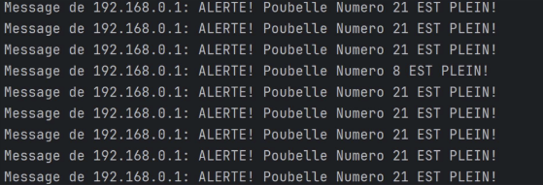

Figure 13: Console de serveur

## Conclusion et perspective

Certains des plus grandes limites de ce projet sont que le serveur n'est pas fiable et peut parfois se casser ou se surcharger si plus de 10 bacs sont pleins. Un autre problème est que certains morceaux de déchets se coincent sur le capteur ultrasonique et le recouvrent, ce qui conduit à ce que le bac soit marqué comme plein même lorsqu'il ne l'est pas. Mais le plus gros problème vient de l'incapacité à protéger correctement la configuration des dommages constants de l'eau et des chocs.

Un des moyens pour rendre la configuration Arduino plus fiable est simplement de la protéger avec un boîtier étanche à l'eau et à la poussière, de cette façon, il est beaucoup plus difficile pour les composants de se détériorer. Une autre façon d'améliorer la configuration est de louer un serveur plus fiable comme AWS ou Azure pour de meilleures performances et fiabilité.

Bien que nous ayons rencontré de nombreux problèmes lors de la réalisation de ce projet, allant du code qui ne fonctionnait pas correctement à l'impossibilité de se connecter au serveur, cela a été un projet très instructif et utile qui nous a permis de comprendre beaucoup plus sur l'IoT et sa capacité à améliorer le monde dans lequel nous vivons.

# Conclusion générale

Dans le premier chapitre de ce rapport, nous étudions l'intelligence artificielle, ce qu'elle est, son histoire, ses avantages et ses inconvénients. Cela est particulièrement important en raison de l'influence massive que l'IA exerce sur de nombreuses parties du monde. Des médias à l'éducation en passant par la santé, l'IA a joué un rôle majeur dans nos vies depuis ses débuts, grâce à sa capacité à résoudre des problèmes que les humains n'ont pas pu résoudre depuis longtemps, comme les calculs complexes et les prédictions précises. Il est donc logique que nous, en tant qu'humains, exploitions son pouvoir et essayions de le transformer en quelque chose de meilleur et de plus puissant.

Dans le deuxième chapitre, nous étudions un système Arduino pour aider à la gestion des déchets. Nous analysons l'état actuel du système de gestion des déchets, puis proposons des solutions et créons un prototype pour ces solutions. Bien que le prototype ne soit pas parfait, il nous a permis de découvrir de nombreuses idées utiles, comme la possibilité de produire en masse ce produit en raison de son faible coût et du temps réduit nécessaire pour installer une telle unité. Cependant, cela nous a également permis de découvrir plusieurs vulnérabilités dans notre projet, telles que son manque de protection et sa faible capacité de défense.

En conclusion, l'IA a certainement joué un rôle majeur dans l'amélioration de la vie humaine et elle peut continuer à le faire si nous l'intégrons dans notre quotidien, comme avec le système de gestion des déchets. Avec cela à l'esprit, il semble que l'intelligence artificielle contribue à un avenir plus radieux pour l'humanité.

# Bibliographie

**[****1]** Artificial Intelligence: A New Synthesis par Nils J. Nilsson

**[****2]** <https://www.sciencedirect.com/journal/waste-management>

**[****3]** [https://web.archive.org/web/20201127165340/https://medea.mah.se/2013/04/arduino-faq/](https://web.archive.org/web/20201127165340/https:/medea.mah.se/2013/04/arduino-faq/)

**[4]** [https://www.labcenter.com/pcb/#tuning](https://www.labcenter.com/pcb/%23tuning)